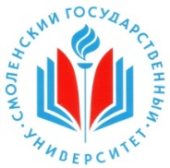
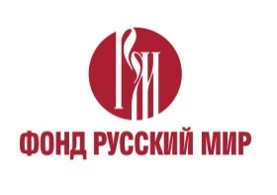
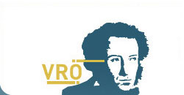

Курсы повышения квалификации
для представителей Австрийской Ассоциации
преподавателей русского языка и литературы
«Русский язык в зеркале межкультурной коммуникации»

Дата проведения: 26.08.2018 – 01.09.2018
Место проведения: Смоленский государственный университет
Рабочие языки: русский, немецкий

Проект по продвижению русского языка - Курсы повышения квалификации «Русский язык в зеркале межкультурной коммуникации» - проводится в рамках сотрудничества с Австрийской Ассоциацией преподавателей русского языка и литературы (ААПРЯЛ). Проект направлен на укрепление позиций русского языка в мире, на повышение интереса к изучению русского языка как иностранного, на повышение качества преподавания русского языка как иностранного языка в Австрии, а также на распространение и популяризацию достижений национальной культуры, национального исторического наследия и культурной самобытности России и Смоленского региона.
Программа проекта включает практические занятия по русскому языку как иностранному, лекции, мастер-классы, а также проведение Круглого стола «Русский язык как иностранный: лингвистические, дидактические и страноведческие проекции», в котором примут участие представители Австрийской Ассоциации преподавателей русского языка и литературы и ведущие преподаватели профильных кафедр филологического факультета Смоленского государственного университета. В ходе данного мероприятия участники смогут обменяться опытом по применению передовых практик преподавания русского языка как иностранного.
Проект предусматривает обширную культурную программу: посещение культурных центров Смоленской области (Историко-архитектурный комплекс «Теремок», Культурно-выставочный центр им. Тенишевых), осмотр легендарной крепостной стены, кафедрального собора Успения Пресвятой Богородицы и т.д.
Проект реализуется при грантовой поддержке Фонда «Русский мир».

